ACTA No. | COPASST 10-2021 | FECHA |  | 29 de octubre de 2021
ASUNTO | Reunión del Comité Paritario en SST.
LUGAR | Oficina de Excavaciones Correa Mejía S.A.S
HORA DE INICIO | 2:00 pm |  | HORA FINAL |  | 4:00 pm
ASISTENTES | Fabio Andrés Correa – Principal del empleador.  Dayana Madroñero – Suplente del empleador.  Jorge Delgado – Principal de los trabajadores.  Cristian Rendon – Suplente de los trabajadores.
OBJETIVO REUNION | Realizar reunión del mes de octubre en Cumplimiento normativo.

ORDEN DEL DIA / PUNTOS A TRATAR
- Verificación de la asistencia y quórum
- Lectura del Acta Anterior No. VIGIA SST 09-2021
- Nombramiento de los nuevos integrantes del COPASST
- Nombramiento del presidente y secretario
- Resultados del Simulacro Nacional de Respuesta a Emergencia 2021
- Reporte de accidentes e incidentes.

DESARROLLO
- Verificando que existe quórum para deliberación y toma de decisiones, se procede a dar inicio al desarrollo de la reunión.

- Se realiza lectura del acta anterior Nro. VIGIA SST 09-2021 con fecha de 24 de septiembre de 2021

- Se realiza nueva elección de COPASST, en vista que superamos el numero de colaboradores (10 trabajadores); por lo cual queda conformado de la siguiente manera:

Por el empleador: Fabio Andrés Correa Mejía – Principal y Dayana Madroñero – Suplente.
Por los trabajadores: Jorge Delgado – Principal y Cristian Rendon – Suplente.

- Se designa para esta reunión de presidente a Fabio Andrés Correa y secretario a Jorge Delgado.

- Resultados Simulacro Nacional de Respuesta a Emergencia 2021

Se realizó el simulacro de acuerdo a lo planeado y se observa participación de la mayoría de la población colaboradora; recordemos que en las instalaciones funcionan otras razones sociales lo cuales se realizó el simulacro en conjunto.

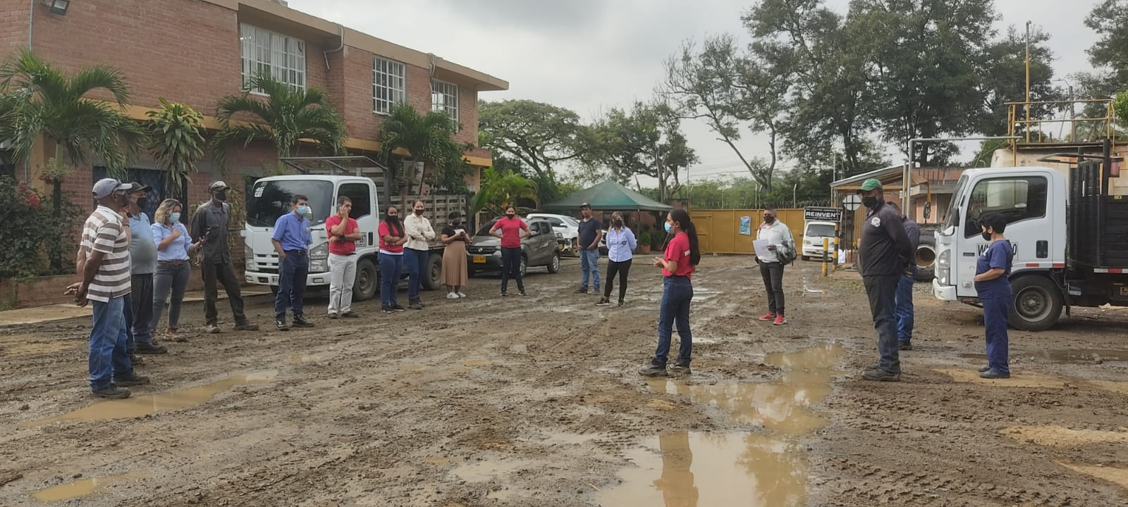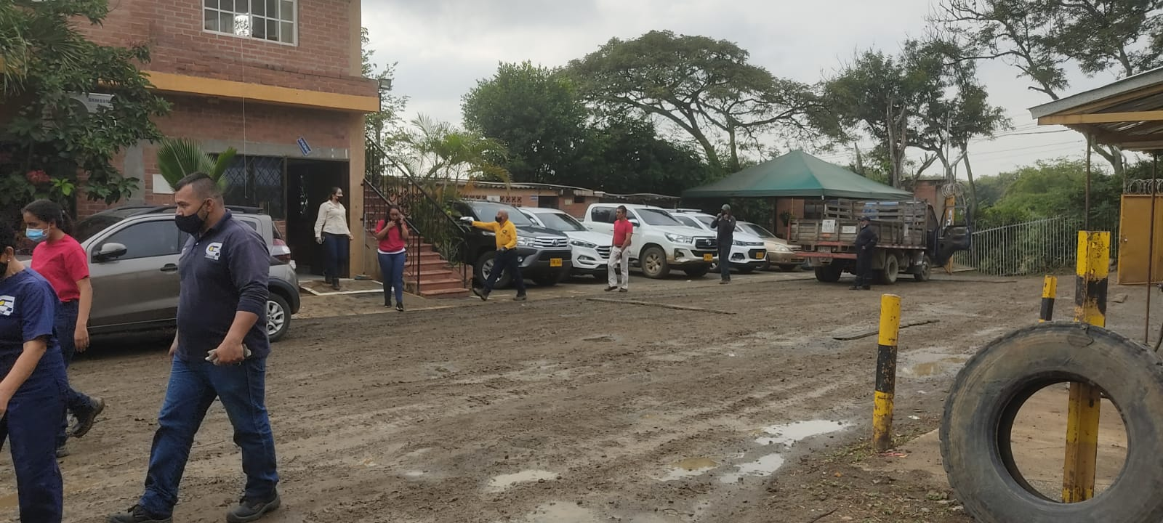

Se socializa en la próxima reunión el informe del simulacro.

- Reporte de accidentes e incidentes.

Al cierre del mes de octubre del 2021 no se presentó accidentes de trabajo, ni enfermedad laboral ni incidentes.

Se programará reunión el día 26 de noviembre del 2021.

_________________________ __________________________
PRESIDENTE SECRETARIO
Fabio Andrés Correa Mejía Jorge Delgado
Principal del empleador Principal de los trabajadores

_________________________ __________________________
Dayana Madroñero Cristian Rendón
Suplente del empleador Suplente de los trabajadores

